**浙江大学程序设计专题实验报告**

课程名称： 程序设计专题project 实验名称： CAD程序

学生姓名： 曹哲锋 专业： 飞行器设计与工程 学号： 3160101534

同组学生姓名： 吕镇峰、钱泽诚 指导老师： 王建江 成绩：

**一、实验目的**

利用现成的图形库编写一个小CAD程序，要求支持直线、矩形、椭圆和文字四种图形元素；并且实现放置以及选中后删除、选中后改变大小、选中后移动三种功能。

**二、实验内容**

总的来说，了解acllib图形库的用法，摸索图形交互的实现。具体的：

1. 首先构建具体程序的大致框架结构（函数申明、常数定义、主函数等）。
2. 利用链表记录下直线、矩阵、椭圆的数据，实现绘制的功能。
3. 实现移动、缩放功能。
4. 实现文字模块。
5. 优化图形界面，增加调色板功能。

**三、实验设备**

个人笔记本电脑

**四、实验步骤**

**1、**了解acllib图形库的函数和用法。

**2、**从网络、书籍等学习图形交互的相关知识，并摸索实现的方法。

**3、**组员分工编写代码。

**4、**调试程序，发现并纠正错误。

**5、**组员相互交流，优化算法。

**6、**书写实验报告。

**五、实验结果记录**

程序的总体界面

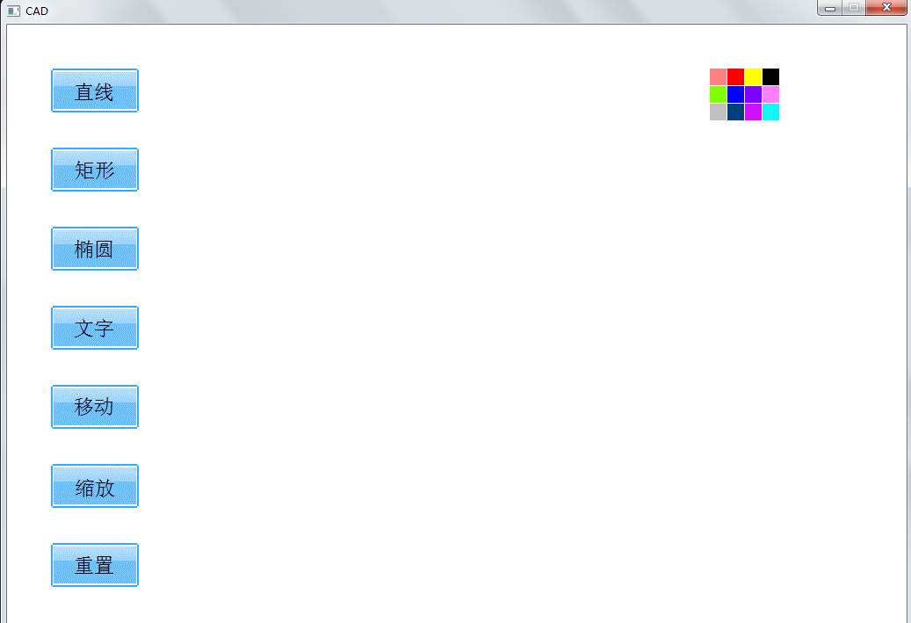

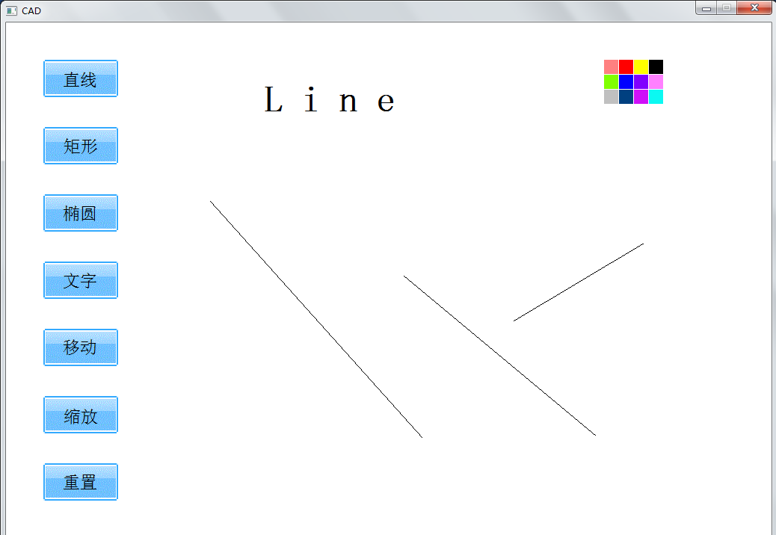

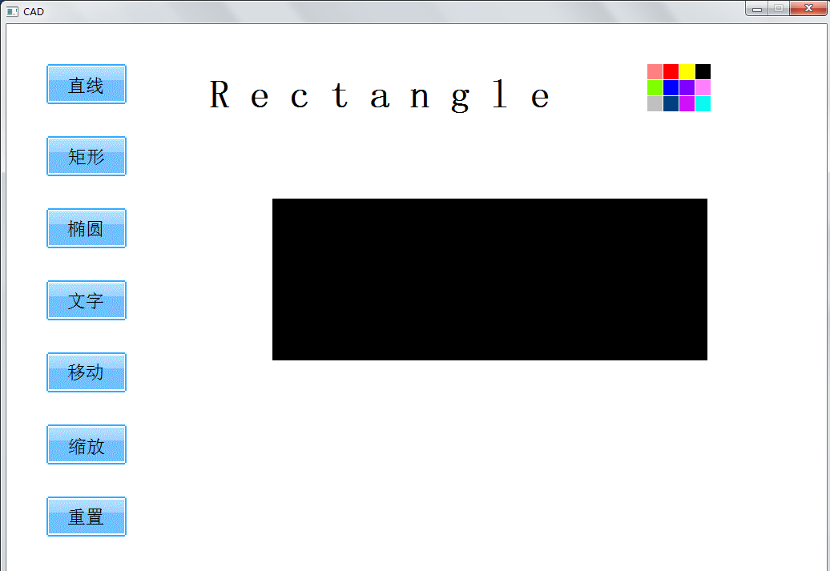

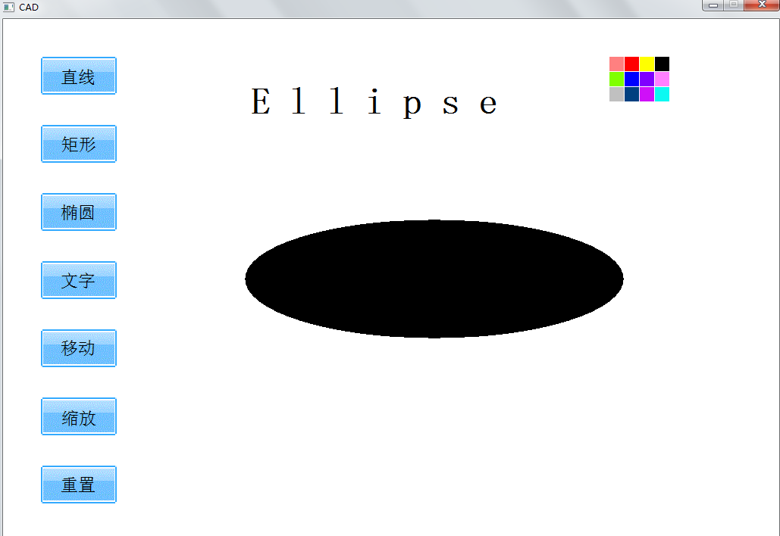

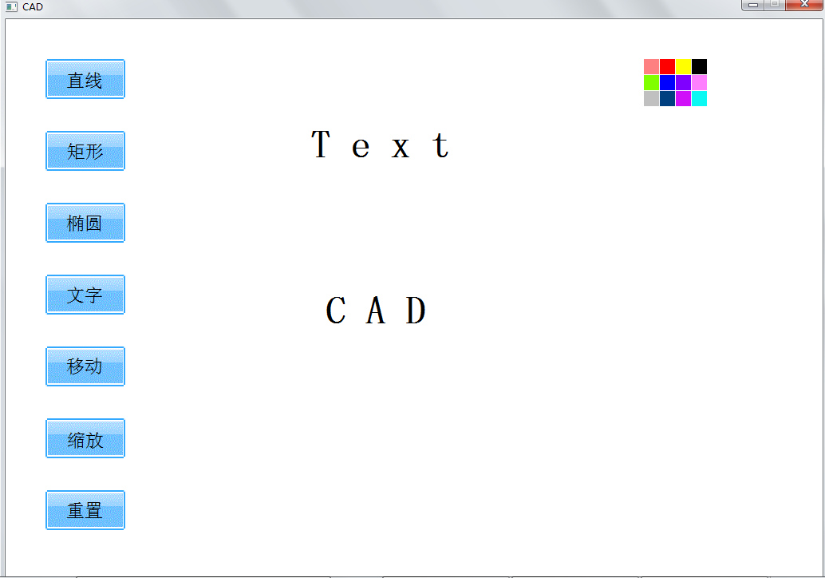

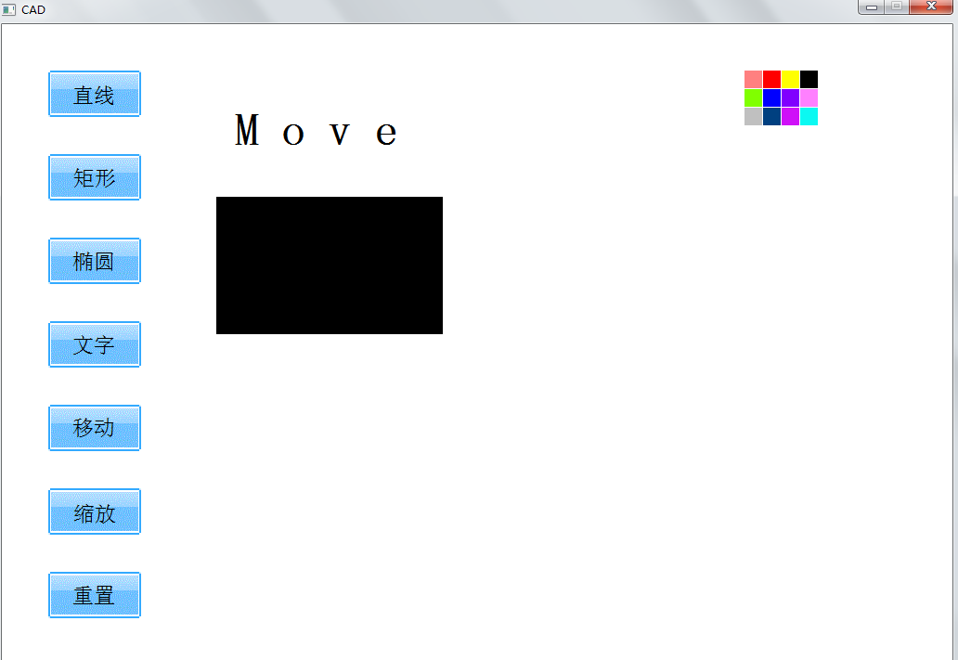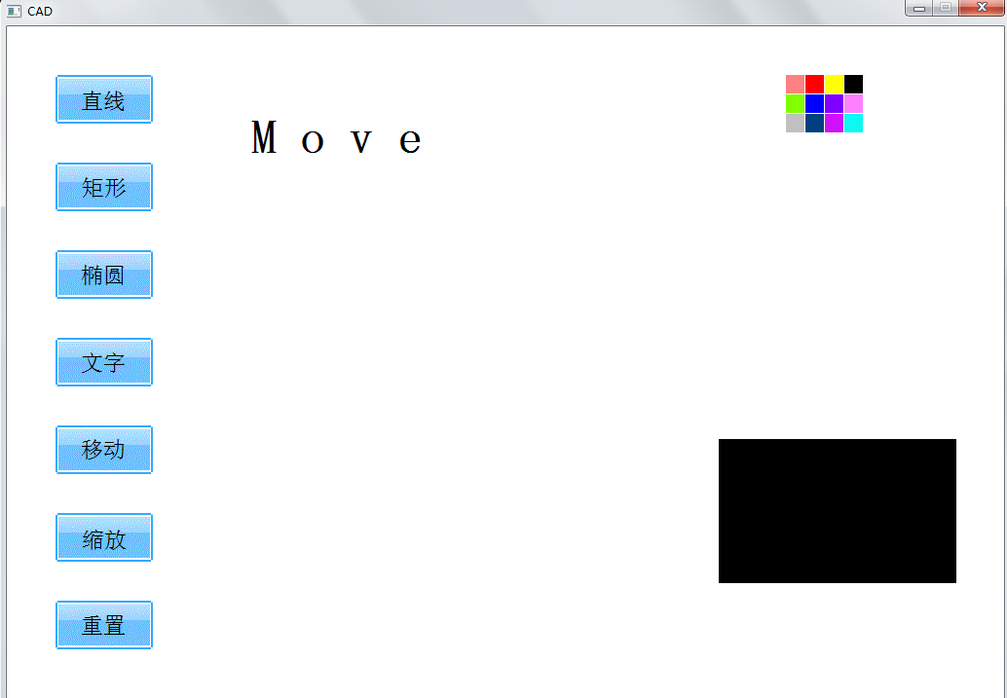

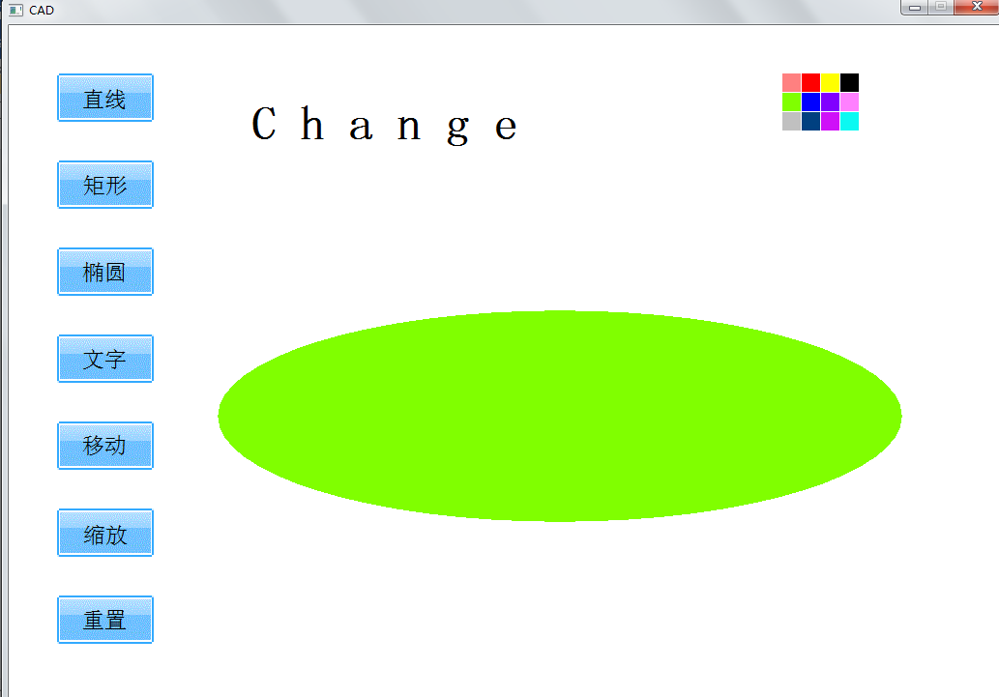 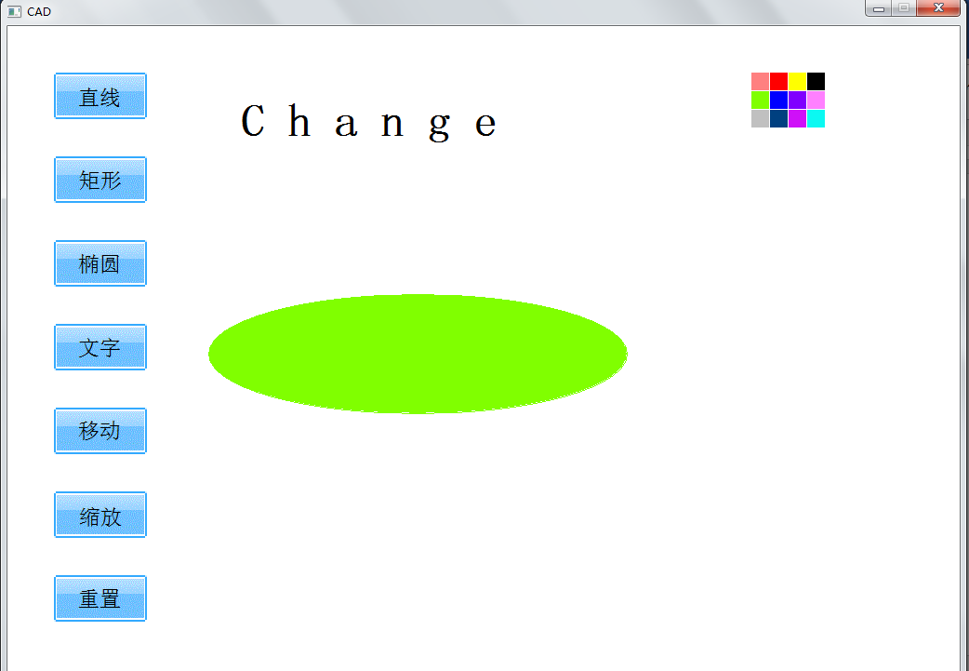

**六、实验心得**

**直线、矩阵、椭圆的绘制：**一开始我们没有采用链表的数据储存，所以只能实现每种图形画一个。后来我们全面地改了程序的结构，利用结构链表来储存数据，实现了多的图形的共同存在。

实现移动、缩放功能的时候遇到了许多意想不到的bug，困扰我们最久的就是鼠标按下并移动时的botton和event的值，由于这里出了差错，导致我们长时间无法实现这两个功能。另外在选择最近的图形元素的时候，我们由于在边界问题上的判断不全面，导致了调了很久的bug。

**文字模块：**由于每个文本内容的长度无法确定，如果定义过大的字符数组可能导致空间的大量浪费，但如果定义过小又无法满足字符串的存储需要，因此我们定义了一个Text结构体组成链表来满足文本字符的存储需要，文本的输入首先鼠标点击时确定开始的位置并更改标志位为正在输入，在鼠标第二次点击的时候结束文本输入并更改标志位为非正在输入，在键盘回调函数中如果当前输入状态标志位为正在输入则将接收到的消息存储并打印。由于文本字符的存储方式为链表，因此中文的存储和打印如果使用原来的方法则会出现乱码，了解到Unicode解决方案后，我们将Text结构中的第一个元素设为字符串指针，并在字符回调函数中首先判断接收到的内容为中文还是英文，前者使用三个字节存放并利用计数器保证存储到完整的中文字符，后者使用两个字节存放，以此解决了中文乱码问题。

**最后，**完成了整个程序功能的实现后，我们觉得这样的简陋的图形界面对用户非常不友好，所以我们就找了几个图标和调色板模块来优化我们的界面。

**七、不足与改进**

**1、**首先我们的文字由于其储存的数据类型的关系，无法存储两个位置特征点，所以由于时间的关系暂时无法实现缩放的功能，目前想到的是通过鼠标位置的拖动来确定字体改变的大小。

**3、**我们使用的图形库坐标变量使用的都是int类型，所以在绘制一些曲线的时候会出现较为明显的锯齿状。

**八、组员分工**

曹哲锋：搭建整个程序元素的结构链表 ，实现图形的缩放和移动功能。

吕镇峰：实现文字元素和相应的光标模块的实现

钱泽诚：搭建整个程序的框架，直线、矩阵、椭圆元素的实现；美化界面。